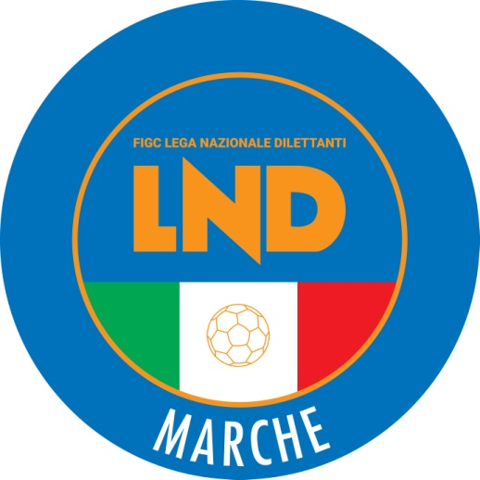 | Federazione Italiana Giuoco Calcio  Lega Nazionale Dilettanti  COMITATO REGIONALE MARCHE  Via Schiavoni, snc - 60131 ANCONA  CENTRALINO: 071 285601 - FAX: 071 28560403  sito internet: www.figcmarche.it  e-mail: cr.marche01@lnd.it  pec: marche@pec.figcmarche.it
Stagione Sportiva 2025/2026

Comunicato Ufficiale N° 156 del 06/02/2026

SOMMARIO

SOMMARIO 1
COMUNICAZIONI DELLA F.I.G.C. 1
COMUNICAZIONI DELLA L.N.D. 1
COMUNICAZIONI DEL COMITATO REGIONALE 1
NOTIZIE SU ATTIVITÀ AGONISTICA 1

COMUNICAZIONI DELLA F.I.G.C.

COMUNICAZIONI DELLA L.N.D.

COMUNICAZIONI DEL COMITATO REGIONALE

CAMPIONATO 2^ FASE MARCHE-UMBRIA UNDER 15 FEMMINILE

Calendario Gironi A e B
Si pubblica in allegato il calendario in epigrafe

NOTIZIE SU ATTIVITÀ AGONISTICA
JUNIORES UNDER 19 REGIONALE
RISULTATI

RISULTATI UFFICIALI GARE DEL 05/02/2026
Si trascrivono qui di seguito i risultati ufficiali delle gare disputate

GIRONE A - 6 Giornata - R
LMV URBINO CALCIO | - K SPORT MONTECCHIO GALLO | 1 - 3

GIUDICE SPORTIVO
Il Giudice Sportivo Avv. Agnese Lazzaretti, con l'assistenza del Segretario Angelo Castellana, nella seduta del 06/02/2026, ha adottato le decisioni che di seguito integralmente si riportano:
GARE DEL 5/ 2/2026
PROVVEDIMENTI DISCIPLINARI
In base alle risultanze degli atti ufficiali sono state deliberate le seguenti sanzioni disciplinari.
CALCIATORI NON ESPULSI
AMMONIZIONE CON DIFFIDA (IV INFR)
CESARINI DENIS | (LMV URBINO CALCIO)
AMMONIZIONE (VII INFR)
ROMANI MARCO | (K SPORT MONTECCHIO GALLO)
AMMONIZIONE (III INFR)
LOMBARDI MATTIA | (LMV URBINO CALCIO)
AMMONIZIONE (II INFR)
OLIVETTI GABRIEL | (LMV URBINO CALCIO)

IL SEGRETARIO IL GIUDICE SPORTIVO
F.to Angelo Castellana F.to Agnese Lazzaretti

Le ammende irrogate con il presente comunicato dovranno pervenire a questo Comitato entro e non oltre il 16/02/2026.

Pubblicato in Ancona ed affisso all’albo del Comitato Regionale Marche il 06/02/2026.

Il Segretario  (Angelo Castellana) | Il Presidente  (Ivo Panichi)

